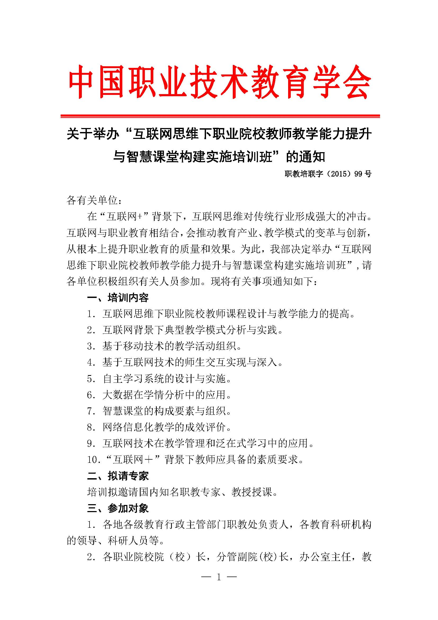

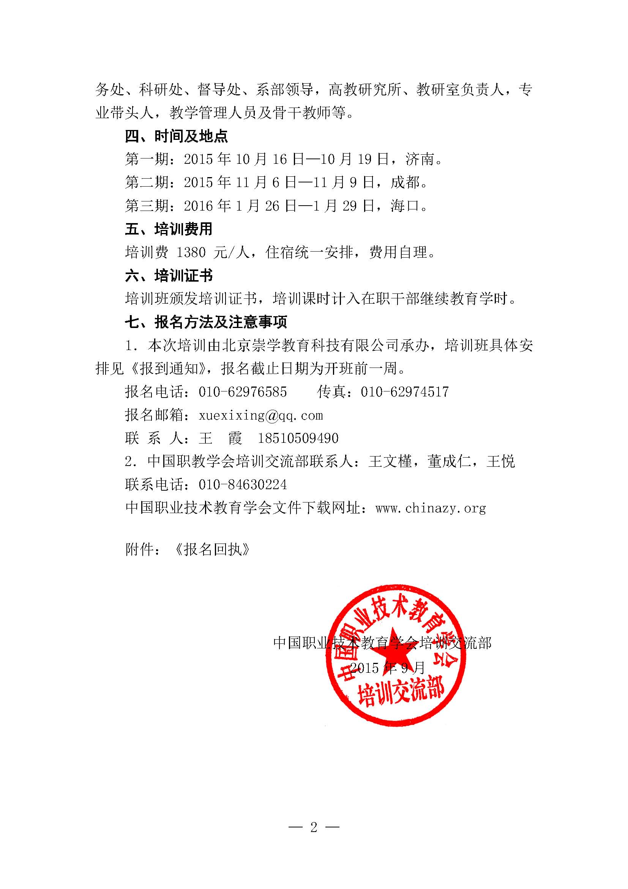

附件：
互联网思维下职业院校教师教学能力提升与智慧课堂构建实施
培训班报名回执表
单位名称 |  |  |  |  | （加盖单位公章）
联 系 人 |  |  | 电 话
传 真 |  |  | 电子邮箱
学员姓名 | 性别 | 部门和职务 | 手 机 | 电子邮箱 |  | 参加期次
此表复制有效，请于开班前7天将报名回执表传真至010-52707068，或发送电子邮件至zyjsjy2015@126.com。
联 系 人：郑栋梁 18611178415

